ЛГК-153 |  | Качалка на пружине «Кикборд»
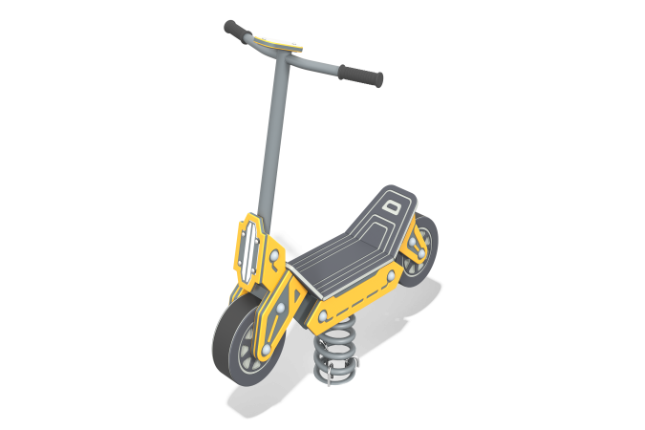

Размеры, мм: | 550x850x1000 | Вес, кг: | 36
Характеристики материалов
Материалы: металл, пластик HDPE, порошковая краска.
Комплектация: Качалка в сборе – 1 компл; пружина – 1 шт.
Каркас «самоката» собран из деталей, выполненных из металлических пластин. Опорная площадка выполнена из листового металла толщиной 6 мм. Остальные детали каркаса выполнены из листового металла толщиной 3 мм.
Рулевая стойка выполнена из металлической круглой трубы диаметром 42,3 мм, руль – из трубы диаметром 33,5 мм. Рукоятки защищены ручками из атмосферостойкой резины для тренажеров с внутренним диаметром 33,5мм.
Металлический каркас «самоката» с верху закрыт декоративными деталями, выполненными из трехслойного пластика HDPE разного цвета толщиной 15 мм. Колеса набраны из 4-х дисков из пластика HDPE. Рисунки выполнены фрезерованием. В качестве подвижной опоры используются пружины тип 20х125х300х7 торцевого поджатия.
Выступающие части резьбовых соединений закрыты пластиковыми заглушками.
Все имеющиеся металлические детали покрыты порошковой полиэфирной краской.
Весь резьбовой крепеж оцинкованный.
Выступающие части резьбовых соединений закрыты пластиковыми заглушками.

